Государственное ОБРАЗОВАТЕЛЬНОЕ УЧРЕЖДЕНИЕ   
ВЫСШЕГО ПРОФЕССИОНАЛЬНОГО ОБРАЗОВАНИЯ

«Донецкий национальный технический университет»

Д09.03.04-ПОИС.21-20/5847.ЛР

***Кафедра*** искусственного интеллекта  
 и системного анализа

Лабораторная работа №1

по дисциплине " Объектно-ориентированное программирование"

на тему: " Реализация контейнерного класса динамической структуры данных. Инкапсуляция. Перегрузка функций и операторов."

Проверили:

____________ асс. А.П. Семёнова

(дата, подпись)

____________ асс. И.В. Савицкая

(дата, подпись)

Выполнил:

____________ ст.гр.ПИ-20г М. А. Евсеев

(дата, подпись)

Донецк – 2021

Тема: Реализация контейнерного класса динамической структуры данных. Инкапсуляция. Перегрузка функций и операторов.

Цель работы: Изучить основы программирования на языке С++. Получить практические навыки составления программ на С++, описания классов, перегрузки операторов и функций.

Вариант 11

Задание: Реализовать и протестировать контейнерный класс динамической структуры данных, содержащей строки. Класс должен иметь интерфейс АТД для добавления, удаления и поиска элементов, а также содержать следущие функции-члены:

А) перегруженные конструкторы:

по умолчанию;

копирования;

с параметрами по умолчанию;

б) деструктор;

в) перегруженные операции:

добаввление элемента +;

удаление элемента -;

индексирование [];

копирование =;

отношение равенства ==;

отношение порядка >;

Вывод значения контейнера в стандартный поток вывода <<;

г) объявление и реализация дружественной функции.

Листинг программы

#include <iostream>

#include <windows.h>

using namespace std;

int main() {

setlocale(LC_ALL, "Russian");

SetConsoleCP(1251);

SetConsoleOutputCP(1251);

return 0;

}

Скриншоты программы

После запуска программы мы должны ввести 2 бинарных дерева – количество элементов и сами строки:

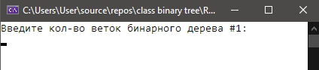

После ввода, программа выведет и сравнит эти деревья по количеству элементов и попросит нас ввести элемент для проверки на его существование в первом дереве.

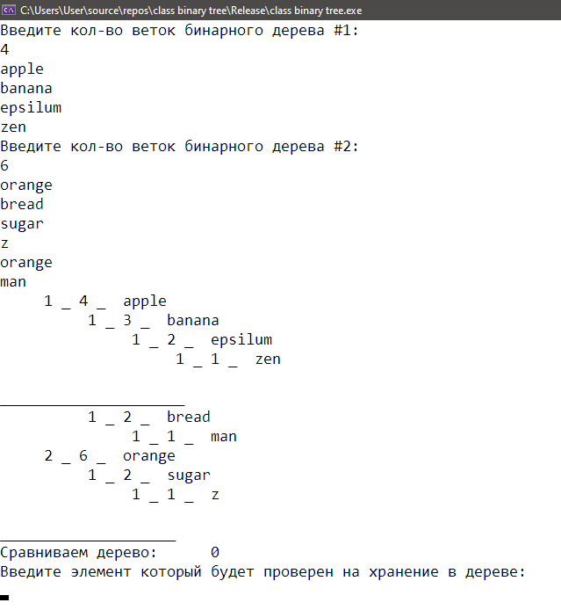

После ввода строки, программа выдаст 1 или 0 – существует она или нет. 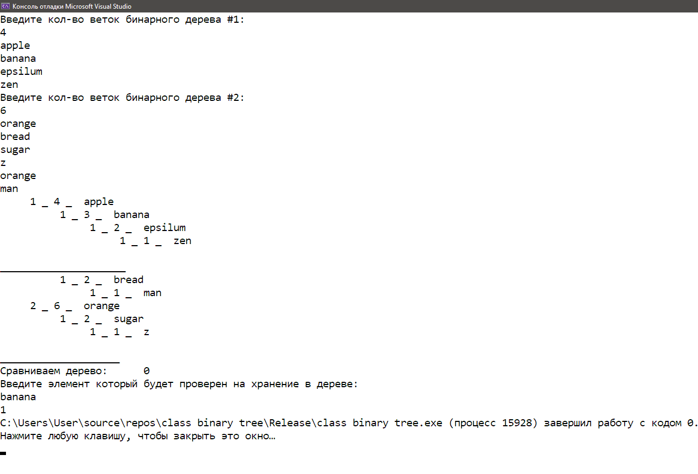

Вывод: Изучил основы программирования на языке С++. Получил практические навыки составления программ на С++, описания классов, перегрузки операторов и функций.